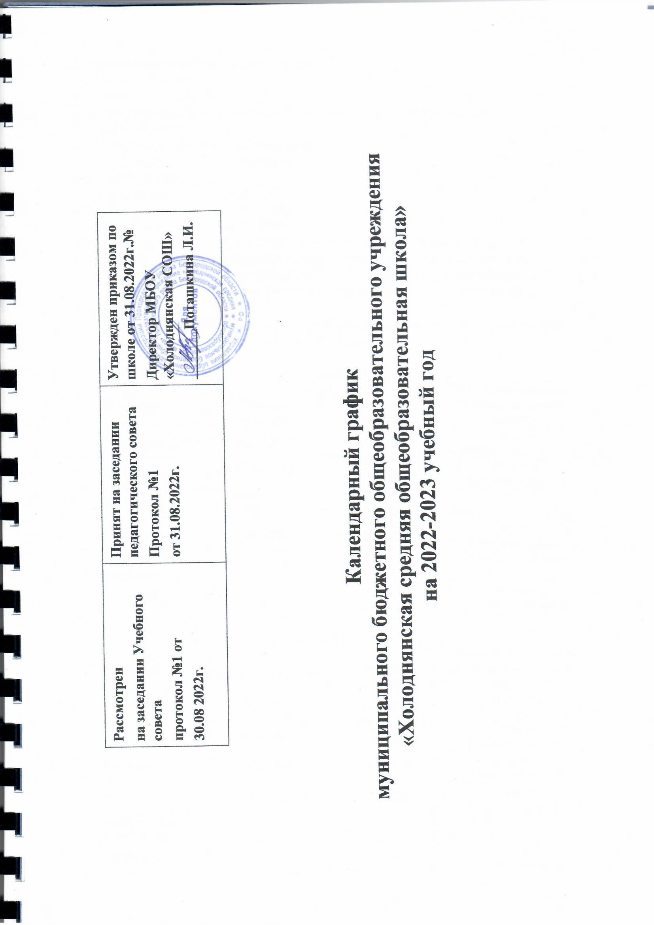
- Количество учебных дней в неделю.
1-11 класс – 5 дней.
- Сменность занятий.
Все классы общеобразовательной организации обучаются в 1 смену.
- Форма обучения - очная.
- Продолжительность учебного года. Начало учебного года: 01.09.2022 г. Окончание учебного года:
2-4, 6-8 классы  1,5 классы  10 класс – девочки 10 класс - мальчики 9, 11 классы | - 31.05.2022 г.  - 25.05.2022 г.  - 31.05.2022г.  - 05.06.2022 г. (с учётом военно-полевых сборов)  - сроки окончания учебного года определяются в соответствии с расписанием ГИА. Учебный год для обучающихся 9-х, 11-х  классов длится до завершения итоговой аттестации.

Продолжительность учебных четвертей, полугодий, начало и окончание четвертей, полугодий

1 класс
Четверти | Дата |  | Продолжительность (количество учебных недель)
 | Начало четверти | Окончание четверти
1 четверть | 01.09.2022 | 21.10.2022 | 37 дней  7 учебных недель 2 дня
2 четверть | 31.10.2022 | 23.12.2022 | 40 дней  8 учебных недель
3 четверть | 09.01.2023 | 17.02.2023 | 48 дней  9 учебных недель 3 дня
 | 27.02.2023 | 24.03.2023
4 четверть | 03.04.2023 | 25.05.2023 | 40 день  8 учебных недель
Промежуточная аттестация |  |  | в рамках 4 четверти
ИТОГО |  |  | 165 дней  33 учебные недели

2-4классы
Четверти | Дата |  | Продолжительность  (количество учебных недель)
 | Начало четверти | Окончание четверти
1 четверть | 01.09.2022 | 21.10.2022 | 37 дней  7 учебных недель 2 дня
2 четверть | 31.10.2022 | 23.12.2022 | 40 дней  8 учебных недель
3 четверть | 09.01.2023 | 24.03.2023 | 53 дней  10 учебных недель 3 дня
4 четверть | 03.04.2023 | 31.05.2023 | 45 дней  9 учебных недель
Промежуточная  аттестация |  |  | с 26.05.2023г
ИТОГО |  |  | 175 дней  35 учебных недель

5 -8класс
Четверти | Дата |  | Продолжительность (количество учебных  недель)
 | Начало четверти | Окончание  четверти
1 четверть | 01.09.2022 | 21.10.2022 | 37 дней  7 учебных недель 2 дня
2 четверть | 31.10.2022 | 23.12.2022 | 40 дней  8 учебных недель
3 четверть | 09.01.2023 | 24.03.2023 | 53 дней  10 учебных недель 3 дня
4 четверть | 03.04.2023 | 25.05.2023 | 40 дней  8 учебных недель
Промежуточная аттестация |  |  | 26.05.2023 г.
ИТОГО |  |  | 170 дней  - чебных недель

9класс
Четверти | Дата |  | Продолжительность (количество учебных  недель)
 | Начало четверти | Окончание  четверти
1 четверть | 01.09.2022 | 21.10.2022 | 37 дней  7 учебных недель 2 дня
2 четверть | 31.10.2022 | 23.12.2022 | 40 дней  8 учебных недель
3 четверть | 09.01.2023 | 24.03.2023 | 53 дней  10 учебных недель 3 дня
4 четверть | 03.04.2023 | 25.05.2023 | 40 дней  8 учебных недель
ИТОГО |  |  | 170 дней  34 учебных недель

10 класс
Четверти | Дата |  | Продолжительность  (количество учебных недель)
 | Начало  четверти | Окончание  четверти
1 полугодие | 01.09.2022 | 23.12.2022 | 77 дней  15 учебных недель 4 дня
2 полугодие | 10.01.2023 | 31.05.2023 | 98 дней  19 учебных недель 1 день
Промежуточная аттестация |  |  | в рамках 4 четверти
Военно-полевые сборы  (мальчики) | 01.06.2023 | 05.06.2023 | 5 дней
ИТОГО |  | девочки | 175 дней  35 учебных недель
 |  | мальчики | 180 дней  - чебных недель

10 класс

Четверти | Дата |  | Продолжительность  (количество учебных
 | Начало | Окончание

 | четверти | четверти | недель)
1 полугодие | 01.09.2022 | 23.12.2022 | 77 дней  15 учебных недель 4 дня
2 полугодие | 10.01.2023 | 25.05.2023 | 98 дней  18 учебных недель 1 день
ИТОГО |  | девочки | 175 дней  35 учебных недель

Праздничные и выходные дни в 2022-2023 учебном году:
04.11.2022 г. – День народного единства 23.02.2023 - День защитника Отечества
08.03. 2023 – Международный женский день 01.05.2023 г. - Праздник Весны и Труда 09.05.2023 г. – День Победы

- Продолжительность каникул в течение учебного года, праздничные и выходные дни
1-11 классов
Каникулы | Дата начала каникул | Дата окончания каникул | Продолжительность в днях
Осенние | 24.10.2022 | 30.10.2022 | 7
Зимние | 26.12.2022 | 08.01.2023 | 14
Весенние | 27.03.2023 | 02.04.2023 | 7
Летние (1-8 классы) | 01.06.2023 | 31.08.2023 | 92
для девочек (10 класс) | 01.06.2023 | 31.08.2023 | 92
для мальчиков (10 класс) | 06.06.2023 |  | 87
Дополнительные каникулы  для 1 классов | 21.02.2023 | 27.02.2023 | 7

- Расписание звонков.
1 класс (сентябрь-декабрь)
Номер урока | Начало и окончание урока | Длительность перемен
1 | 8.30 – 9.05 | 20 минут
2 | 9.25 – 10.00 | 10 минут
Динамический час | 10.10 - 10.45 | 10 минут
3 | 10.55 – 11.25 | 20 минут
4(2 четверть) | 11.45 – 12.20 | 10 минут
5 (1 раз в неделю за счет урока физической культуры) | 12.30 – 13.05

1 класс (январь-май)
Номер урока | Начало и окончание урока | Длительность перемен
1 | 8.30 – 9.15 | 20 минут
2 | 9.35 – 10.15 | 10 минут
Динамический час | 10.25 – 11.05 | 10 минут
3 | 11.15– 11.50 | 20 минут

4 | 12.10 – 12.50 | 10 минут
5 (1 раз в неделю за счет урока физической культуры) | 13.00 – 13.40

для учащихся 2-4 классов
Номер урока | Начало и окончание урока | Длительность перемен
1 | 8.30 – 9.15 | 20 минут
2 | 9.35 – 10.20 | 20 минут
3 | 10.40 – 11.25 | 10 минут
4 | 11.35 – 12.20 | 20 минут
5 | 12.40 – 13.25 | 20 минут

для учащихся 5-10 классов
Номер урока | Начало и окончание урока | Длительность перемен
1 | 8.30 – 9.15 | 20 минут
2 | 9.35 – 10.20 | 20 минут
3 | 10.40 – 11.25 | 10 минут
4 | 11.35 – 12.20 | 20 минут
5 | 12.40 – 13.25 | 20 минут
6 | 13.45– 14.30 | 10 минут
7 | 14.40 – 15.25 | 10 минут
8 | 15.35-16.20

- Проведение промежуточной аттестации
Освоение образовательной программы начального общего, основного общего и среднего общего образования сопровождается промежуточной аттестацией учащихся, проводимой в формах, определённых учебным планом, и в порядке, установленном Положением о формах, периодичности и порядке текущего контроля успеваемости и промежуточной аттестации учащихся без прекращения образовательного процесса.

- Проведение государственной итоговой аттестации в 9 и 11 классах
Сроки проведения государственной итоговой аттестации учащихся в 9, 11 классах устанавливаются Министерством образования Российской Федерации.

- Внеурочная деятельность ведётся в рамках линейного расписания.

